ГОСУДАРСТВЕННОЕ ОБРАЗОВАТЕЛЬНОЕ УЧРЕЖДЕНИЕ

ВЫСШЕГО ПРОФЕССИОНАЛЬНОГО ОБРАЗОВАНИЯ

"ДОНЕЦКИЙ НАЦИОНАЛЬНЫЙ ТЕХНИЧЕСКИЙ УНИВЕРСИТЕТ"

Факультет ИСП

Кафедра ПИ им. Л.П. Фельдмана

Лабораторная работа №4

по курсу: «Профессиональная практика программной инженерии»

по теме: «Создание самодокументирующегося кода»

Выполнил:

ст. гр. ПИ-19в

Коваленко А.В.

Проверили:

Дмитрюк Т.Г.

Филипишин Д.А.

ДОНЕЦК – 2023

Для автоматической генерации DocBook документации по DocBlock комментариям в коде и последующего преобразования в другие читаемые форматы была использована программа Doxygen. Это бесплатная программа с открытым исходным кодом позволяющая генерировать документацию по DockBlock комментариям в таких форматах как DocBook, HTML, Latex, Man, RTF и XML.

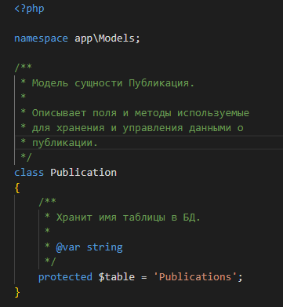

Рисунок 1 — Пример DockBlock комментариев в исходном коде

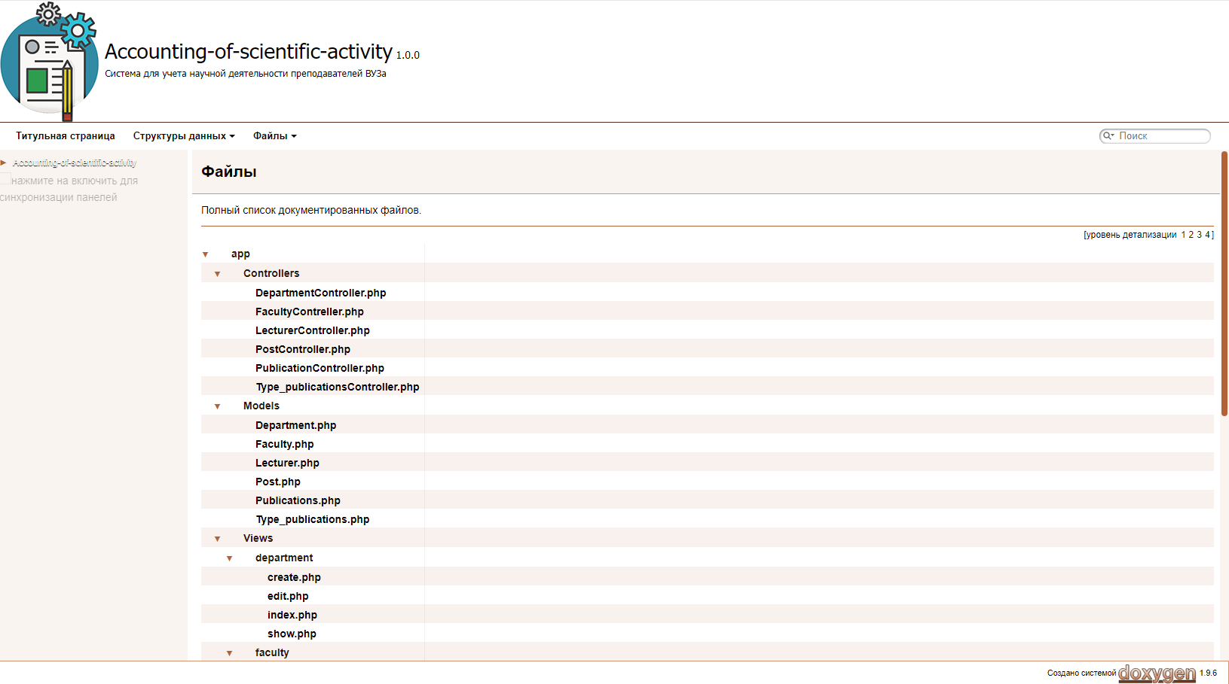

Рисунок 2 — Структура документации

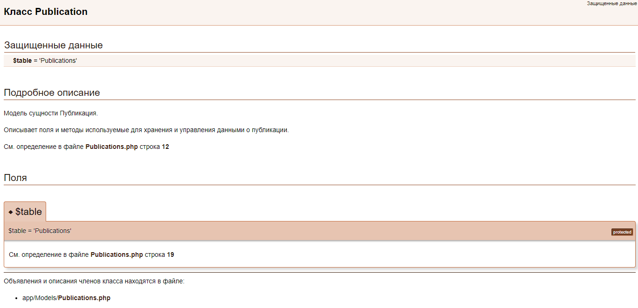

Рисунок 3 — Пример автоматически созданной документации для модели Publication

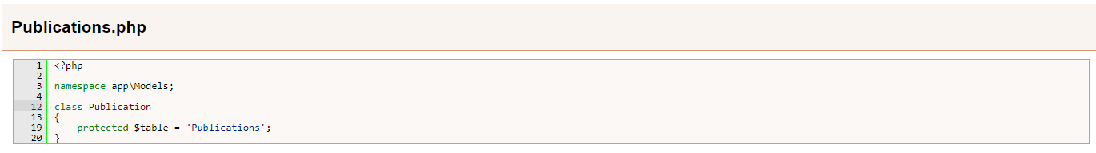

Рисунок 4 — Вид определения класса при переходе по ссылке «См. определение в файле Publications.php строка 19»

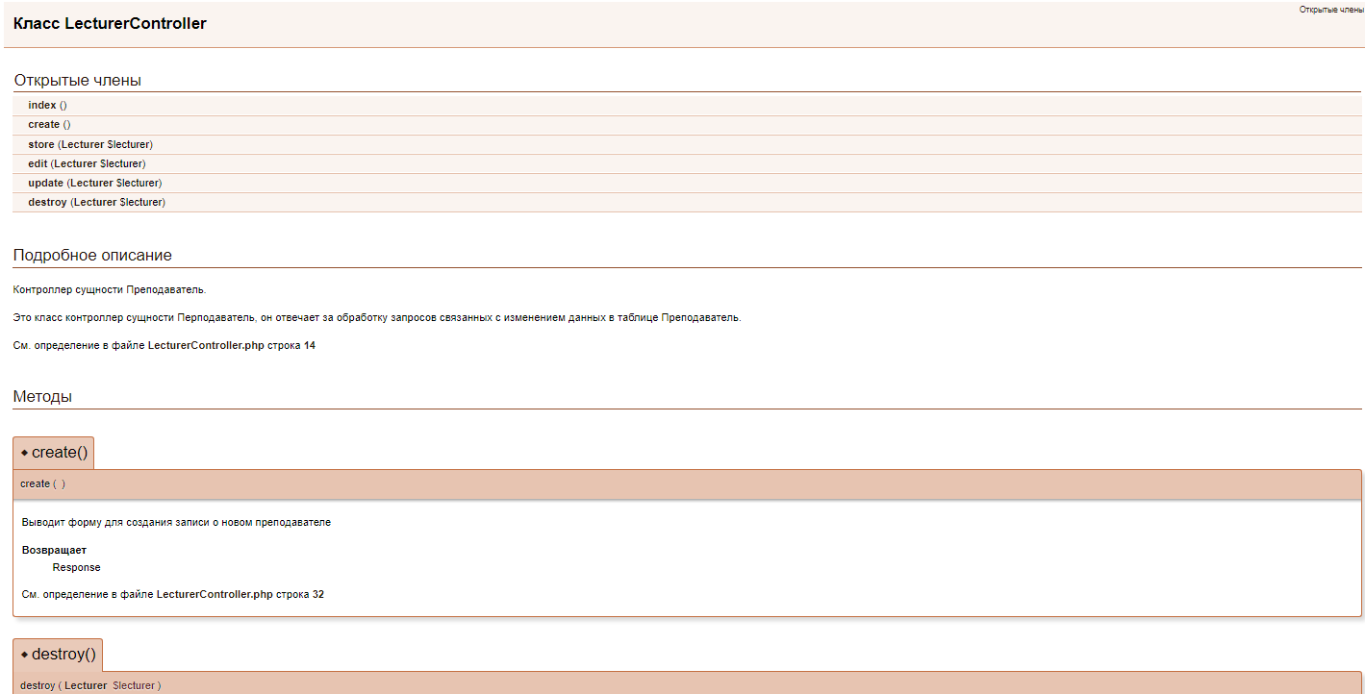

Рисунок 5 — Пример автоматически созданной документации для контроллера LectureController

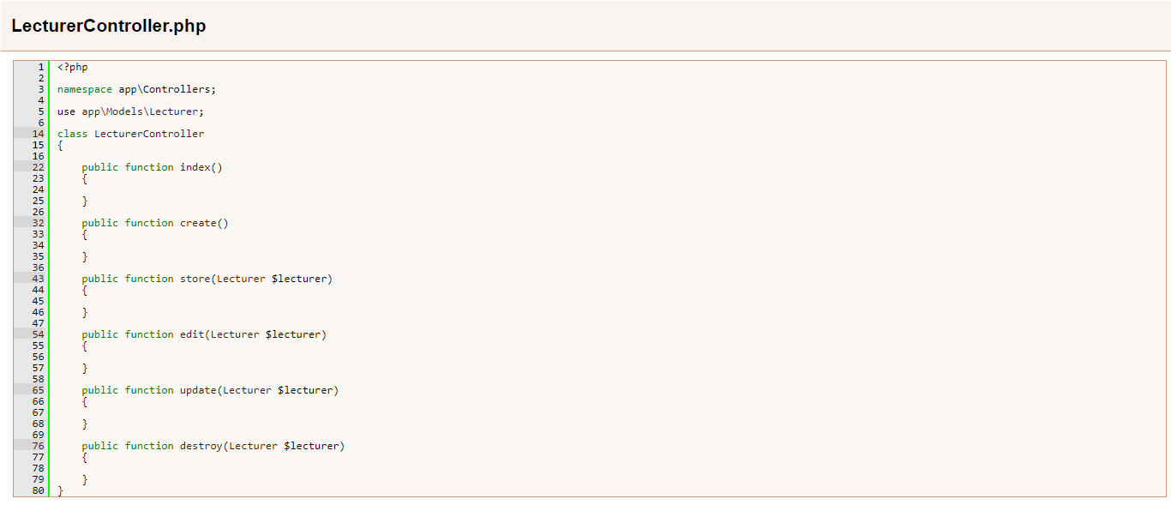

Рисунок 6 — Вид определения класса при переходе по ссылке «См. определение в файле LectureController.php строка 32»

После того как была сгенерирована документация, состояния проекта была зафиксировано с помощью команды «git commit -m “ Добавлена документация к программному коду”»(см. рис. 7).

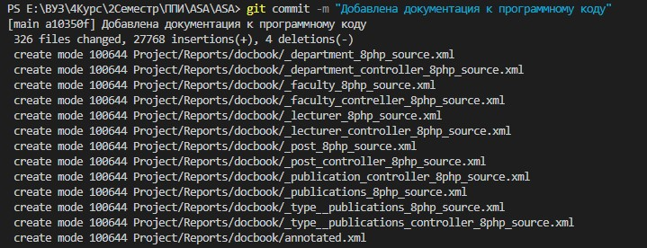

Рисунок 7 — Фиксация состояния репозитория